Biblioteca Online

Sintamarian Cosmina Maria

Aceasta aplicatie reprezinta pagina web a unei biblioteci, fiind adresata tuturor iubitorilor de carti.

Este formata din 5 pagini : Home, Diagrame, Diagrama, Carti si sectiunea Despre.

In cadrul aplicatiei, am adaugat un titlu, un logo si ca nota de subsol, trei link-uri utile care duc spre :

1)Magazin de carti - <https://www.elefant.ro/list/carti>

2)Biblioteca ULBS - <http://bcu.ulbsibiu.ro/>

3)Despre biblioteca - <http://bcu.ulbsibiu.ro/>.



Componente JET din Cookbook:

In realizarea acestei aplicatii am folosit mai multe componente JET din Oracle JET Cookbook:

Pentru pagina de Home am folosit componenta Drag&Drop -> Controls/FilePiker/Basic File Piker

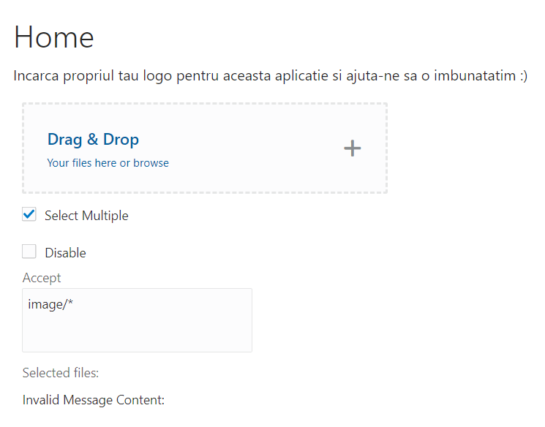

Pentru pagina Diagrama am folosit Visualisation/Chart/Bar Chart

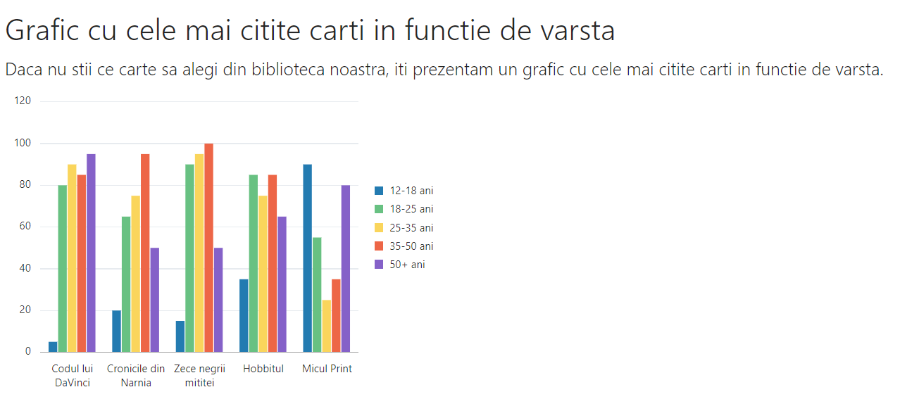

Pentru pagina Carti am folosit operatii CRUD -> Collections/Table/CRUD

Aici avem o lista cu cartile care se afla in biblioteca. Aceasta lista contine titlul cartii, autorul cartii, cate exemplare se afla in biblioteca si cu ce pret au fost acestea achizitionate. Putem actualiza coloanele din tabel, sterge, sau adauga coloane noi. De asemenea avem si optiunea prin care putem sterge toate datele.

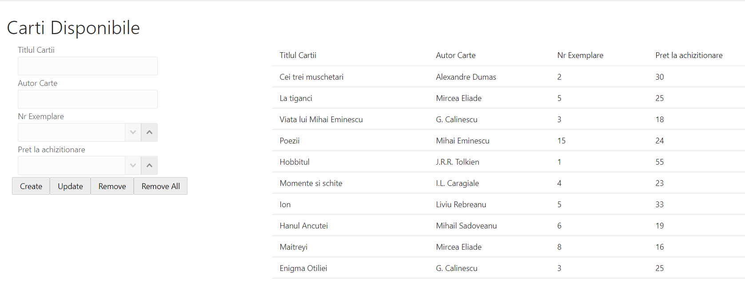

Pagina Diagrame utilizeaza clasele oj-flex si oj-flex item:

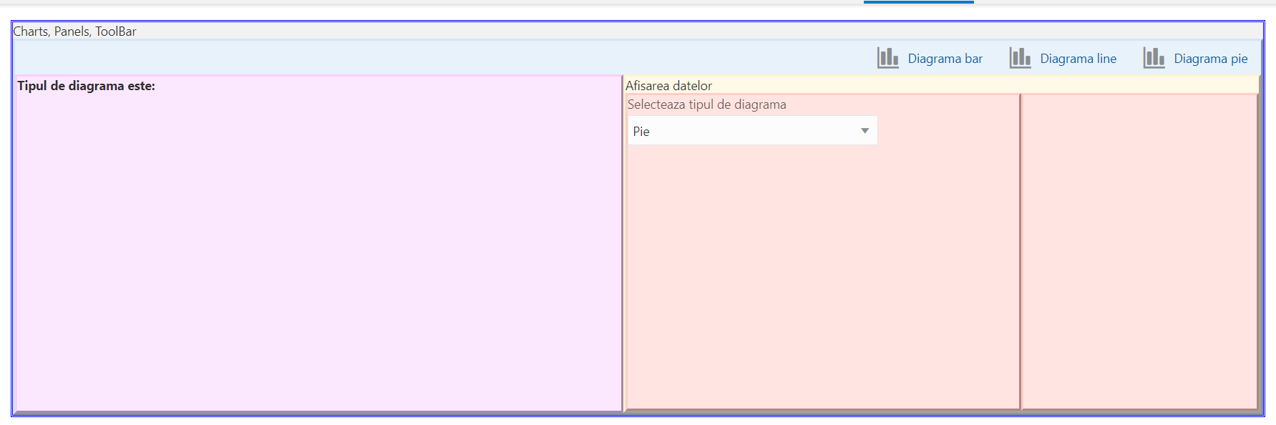

Pagina Despre contine informatii despre ce este o biblioteca. Pentru realizarea acestei pagini am combinat doua componente JET si anume : Framework/Animation/Background-Gradient si modelul textului l-am luat din Framework/Animation/ ParallaxScroll.

